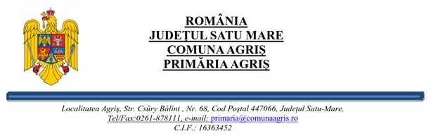
Nr.1451 /15.04.2026

ANUNȚ
În conformitate cu prevederile Legii 52/2003 privind consultarea publică și transparența decizională, Primăria Comunei Agriș inițiază procedura de consultare publică al
Proiectului de Hotărâre privind indexarea nivelurilor valorilor impozabile , la impozitele și taxele locale și a altor taxe asimilate acestora, a amenzilor pentru anul 2027, cu rata inflației de 9,7 %.
Documentația aferentă proiectului de act normativ include:
- Proiect de Hotărâre;
- Expunere de motive primar;
- Referat de specialitate;
- Anexe ;
Documentația poate fi consultată :
- Pe pagina de internet al instituției, la adresa http://www.comunaagris.ro secținea
“ Informații Publice – Transperența decizională –Legea nr.52/2003”.
- La sediul instituției din Comuna Agriș, Str.Csűry Bálint nr.68,jud.Satu Mare;
Propuneri,sugestii opinii cu valoare de recomandare privind proiectul de Hotărâre supus consultării publice se pot depune la sediul primăriei Comunei Agriș până la data 30.04.2025:
- prin mesaj în format electonic pe adresa de e-mail primaria@comunaagris.ro;
- Prin poștă la adresa instituției din Comuna Agriș, Str.Csűry Bálint nr.68,jud.Satu Mare;
Pentru informații suplimentare ,vă stăm la dispoziție la nr.telefon 0261-878111 persoana de contact Buier Gabriela.
PRIMAR
SZABO ELEK

